1. 某单位要从A,B,C三人中选派若干人出国考察, 需满足下述条件:

(1) 若A去, 则C必须去;

(2) 若B去, 则C不能去;

(3) A和B必须去一人且只能去一人.

问有几种可能的选派方案?

解 记*p*:派A去, *q*:派B去, *r*:派C去

(1) *p*→*r,* (2) *q*→¬*r*, (3) (*p*∧¬*q*)∨(¬*p*∧*q*)

求下式的成真赋值

*A*=(*p*→*r*)∧(*q*→¬*r*)∧((*p*∧¬*q*)∨(¬*p*∧*q*))

*A*=(*p*→*r*)∧(*q*→¬*r*)∧((*p*∧¬*q*)∨(¬*p*∧*q*))

⇔ (¬*p*∨*r*)∧(¬*q*∨¬*r*)∧((*p*∧¬*q*)∨(¬*p*∧*q*))

⇔ ((¬*p*∧¬*q*)∨(¬*p*∧¬*r*)∨(*r*∧¬*q*)∨(*r*∧¬*r*))

∧((*p*∧¬*q*)∨(¬*p*∧*q*))

⇔ ((¬*p*∧¬*q*)∧(*p*∧¬*q*))∨((¬*p*∧¬*r*)∧(*p*∧¬*q*))

∨((*r*∧¬*q*)∧(*p*∧¬*q*))∨((¬*p*∧¬*q*)∧(¬*p*∧*q*))

∨((¬*p*∧¬*r*)∧(¬*p*∧*q*))∨((*r*∧¬*q*)∧(¬*p*∧*q*))

⇔ (*p*∧¬*q*∧*r*)∨(¬*p*∧*q*∧¬*r*)

成真赋值:101,010

结论: 方案1 派A与C去, 方案2 派B去

1. 在k元完全树中，若叶数为t，分支点数为i，则下式成立：

(k-1)×i = t-1

证明 由假设知，该树有i+t个结点。由定理10.2.1知，该树的边数为i+t-1。由握手定理知，所有结点的出度之和等于边数。而根据k元完全树的定义知，所有分支点的出度为k×i。因此有 k×i = i+t-1

即 (k-1)×i = t-1

1. 设T为任意一棵二元完全树，m为边数，t为叶数，试证明：m = 2t-2。这里t≥2。

证明： 设T中的结点数为n，分支点数为i。根据二元完全树的定义，容易知道下面等式均成立：

n = i+t，m = 2i，m = n-1

解关于m, n, i的三元一次方程组得

m = 2t-2。

或者：

在二元完全树中，除树叶外，每个结点的出度均为2；除根结点外，每个结点的入度均为1。设T中的结点数为n，由握手定理可知

2m = =  +

= 2(n-t)+n-1 = 3n-2t-1 = 3(m+1)-2t-1

故m = 2t-2。

1. 用机器分辨一些币值为1分、2分、5分的硬币，假设各种硬币出现的概率分别为0.5、0.4、0.1。问如何设计一个分辨硬币的算法，使所需的时间最少(假设每作一次判别所用的时间相同，以此为一个时间单位)？ （1.5）
2. 设G是简单平面图，则它—定有一个度数≤5的结点。

证明 不妨设G是连通的。若不连通，就可考察G中的一个连通分支。

因G是简单图，所以每个面至少有三条边，所以，3r≤2e，即有

如果每个结点的度数都≥6，则,即有。

由欧拉公式可得



和假定矛盾。所以，G中至少有一个结点的度数≤5。

1. 在三个元素组成的集合中{a,b,c}, 定义一个:
2. 不是自反的，也不是反自反的，是对称的，也是反对称和传递的关系。
3. 不是对称的，也不是反对称的，也不传递的关系.
4. 是反对称、传递的，但不自反，也不是反自反的关系。

解答：

在三个元素组成的集合中{a,b,c}, 定义一个:

1. 参考答案为(不唯一):*R*1={<1,1>}
2. 参考答案为(不唯一) *R*2={<1,2>,<2,1>,<2,3>}
3. 参考答案为(不唯一)*R*3={<1,2>,<3,3>}
4. 无向树G有8片树叶，2个3度分支点，其余分支点均为4度，问G有多少个4度分支点？画出其非同构的情况。

解：(1)设G有t个4度分支点,则有下列关系式

8 x 1+2 x 3+ t x 4 =2 x(8+2+t-1)

解得：t = 2

(2) 则G中共有12个顶点，11条边，度数序列之 和为22， △ (Ti)=4, δ(Ti)=1, 度序列为： 1,1,1,1,1,1,1,1,3,3,4, 4

1. 图是一幢房子的平面图形， 前门进入一个客厅， 由客厅通向4个房间。 如果要求每扇门只能进出一次， 现在你由前门进去， 能否通过所有的门走遍所有的房间和客厅， 然后从后门走出。

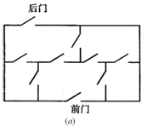

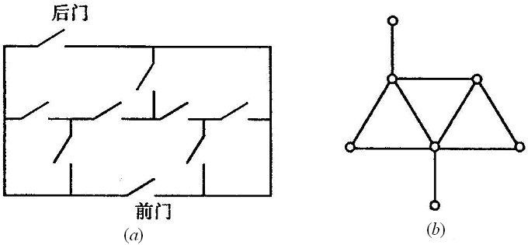

解 将4个房间和一个客厅及前门外和后门外作为节点， 若两节点有边相连就表示该两节点所表示的位置有一扇门相通。 由此得图7-44(b)。 由于图中有4个节点是奇度节点， 因此本题无解。

1. **在群<5, +5> 中，进行如下计算**

**(1) 在该群的生成集中，定义一个偏序关系，也是一个全序关系**

**(2) 它是一个偏序关系，但是没有最大元，却存在两个极大元。**

**(3) 它是一个等价关系，且其 0-1 关系矩阵里仅有 8 个 1，这样的等价关系有几个。**

**(4) 可以构造多少个反对称关系？构造一个既不是反对称，也不是对称的关系。**